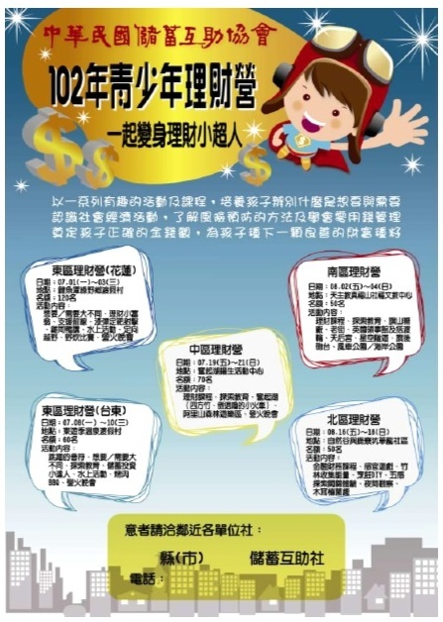

【附件一】 活動日期：101/8/2(五)~4(日) 動地點：天主教真福山社福文教中心

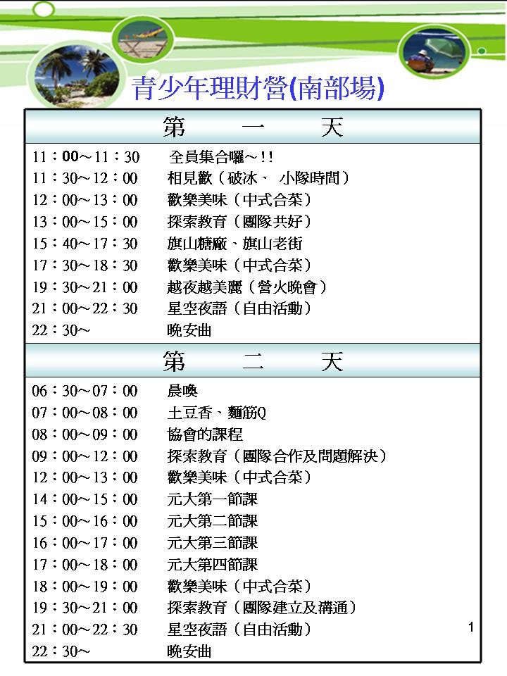

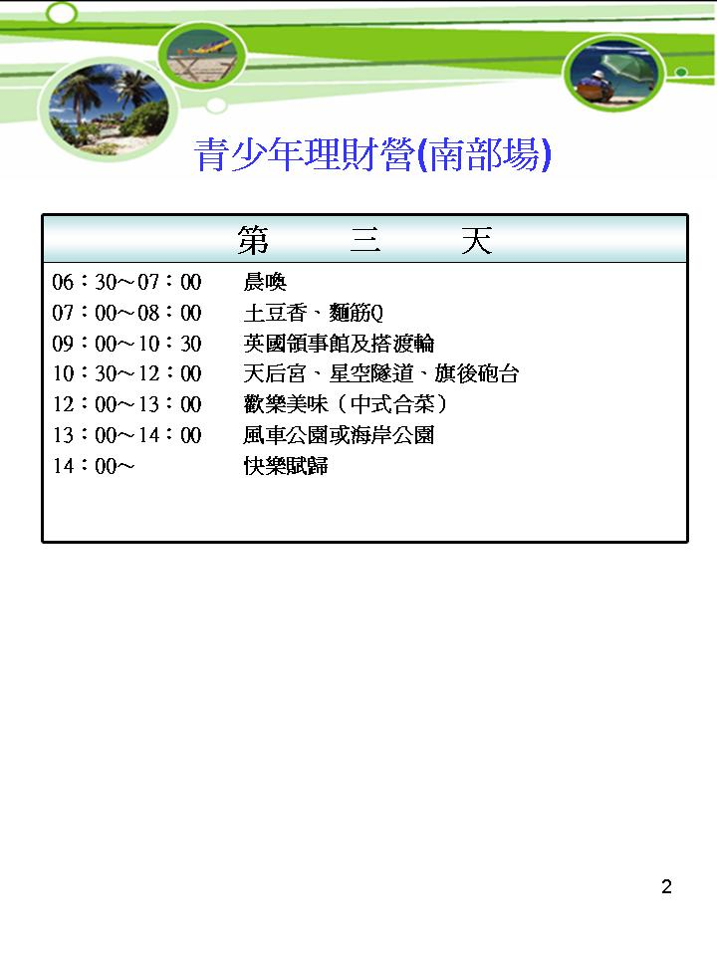
註：即日起(至7/21截止)請向本社社專特助潘秀枝小姐報名繳費。

